Phân tích Những đứa con trong gia đình hay
Các bài phân tích Những đứa con trong gia đình của Nguyễn Thi dưới đây chắc chắn sẽ là tài liệu cần thiết cho các em học sinh lớp 12 chuẩn bị cho các kì thi sắp tới. Hôm nay Top 10 Branding sẽ tổng hợp Top 10 mẫu phân tích bài Những đứa con trong gia đình hay nhất. Hãy cùng cúng tôi tìm hiểu nhé!

Những đứa con trong gia đình phân tích
Nguyễn Thi là nhà văn gắn bó sâu sắc với cuộc sống và chiến đấu anh dũng của quân và dân miền Nam. Các sáng tác văn học của Nguyễn Thi tập trung phản ánh hiện thực đấu tranh dữ dội, quyết liệt của người nông dân Nam Bộ chống để quốc Mĩ xâm lược và tay sai, giành độc lập tự do và thống nhất đất nước.
Những đứa con trong gia đình được Nguyễn Thi viết trong những ngày chiến đấu ác liệt vào tháng hai năm 1966. Truyện ra đời trong bối cảnh lịch sử đó nên tác phẩm của Nguyễn Thi là một bức tranh sử thi đồ sộ, hoành tráng về con người Nam Bộ trong chiến đấu nói riêng và cả cộng đồng dân tộc Việt Nam trong kháng chiến chống Mĩ nói chung.
Tính chất sử thi không phải là các khái niệm thể loại hay chỉ quy mô của tác phẩm, mà là một tác phẩm phản ánh cuộc sống của con người thời đại đã được phủ lên một màu sắc sử thi. Tính chất sử thi là một đặc điểm của dóng văn học sáng tác trên nền tảng của ý thức cộng đồng toàn dân xuất hiện vào thời kì đấu tranh chống ngoại xâm của dân tộc ta với thực dân Pháp và đế quốc Mĩ.
Tính chất sử thi thể hiện ở xung đột trong tác phẩm văn học là xung đột giữa toàn dân với kẻ thù xâm lược. Chủ đề cơ bản có tính sử thi là tình cảm yêu thương, trân trọng, ngợi ca dân tộc nhân dân, tổ quốc truyền thống anh hùng trong quá trình đấu tranh giành độc lập, tự do. Lập trường sử thi là nhà văn vì lợi ích của dân tộc, cộng đồng. Nhân vật có tính sử thi là nhân vật anh hùng đại diện cho phẩm chất ý chí và sức mạnh của dân tộc, đặc biệt là các hình tượng hãnh tụ, hình tượng chiến binh, hình tượng người mẹ.
Giọng điệu có tính sử thi cơ bản là giọng ngợi ca, tụng ca; giọng khẳng định và cổ vũ nhân dân chiến đấu. Tình cảm có tính sử thi chủ yếu là tình yêu Tổ quốc, yêu đồng bào, yêu bộ đội… Do các đặc điểm này mà các khía cạnh đời sống khác như đời sống cá nhân, sinh hoạt đời thường, các hiện tượng tiêu cực… đều được nhìn nhận theo xu hướng sử thi. Tác phẩm không phản ánh những vấn đề số phận cá nhân mà phản ánh số phận, phẩm chất của cả cộng đồng trong đời sống hiện tại.
Sử thi ở đây không phải là vấn đề thể loại mà là khuynh hướng sử thi Những đứa con trong gia đình mang khuynh hướng sử thi. Vấn đề phản ánh trong tác phẩm tập trung vào một gia đình có truyền thống cách mạng tiêu biểu cho nhân dân Nam Bộ và cả nước trong kháng chiến chống Mĩ. Tác phẩm có ý nghĩa rộng lớn đó, trước hết là do các thành viên trong gia đình mà nhà văn phản ánh có ý nghĩa điển hình xã hội và nghệ thuật sinh động.
Ý nghĩa khái quát, bao trùm, sức khái quát hóa nghệ thuật lớn lao bao giờ cũng vượt lên khỏi phạm vi đề tài ở những tác phẩm có sức sống lâu bền trong lòng độc giả. Gia đình của Chiến và Việt là một gia đình điển hình của người dân Nam Bộ trong kháng chiến chống Mĩ. Câu nói của chủ Năm “chuyện của gia đình ta nó cũng dài như sông, để rồi chú sẽ chia cho mỗi người một khúc mà ghi vào đó” đã khái quát một trong những phương diện cơ bản nhất của chủ đề truyện ngắn Những đứa con trong gia đình.
Qua thiên truyện ngắn này, Nguyễn Thi đã khám phá, phân tích và lí giải sức mạnh, chiến công của thế hệ trẻ Việt Nam trong thời kì chống Mĩ cứu nước, giữa truyền thống gia đình với truyền thống dân tộc đã tạo nên sức mạnh to lớn của con người Việt Nam, dân tộc Việt Nam trong cuộc kháng chiến chống Mĩ cứu nước.
Những đứa con trong gia đình có chung huyết thống và truyền thống nên có những nét giống nhau từ hình dáng, khuôn mặt, tính cách và tâm hồn. Chị Chiến giống má ở hình dáng đến tính cách gan góc, đảm đang tháo vát. Ngay cả việc sắp xếp nhà cửa, ruộng vườn của Chiến đêm trước ngày đi tòng quân cũng không khác gì má nếu má còn sống, khiến Việt thấy “in như má vậy”.
Chiến và Việt đều có “hai bộ mặt bầu bầu cùng một khuôn có hai cái chót mũi hơi hớt lên”. Họ đều là những con người trong một gia đình nông dân Nam Bộ có truyền thống yêu nước căm thù giặc sâu sắc, thủy chung son sắt với cách mạng, quyết tâm đánh giặc tới cùng, dẫu “còn cái lai quần cũng đánh”. Đó là các “chất Út Tịch” trong họ.

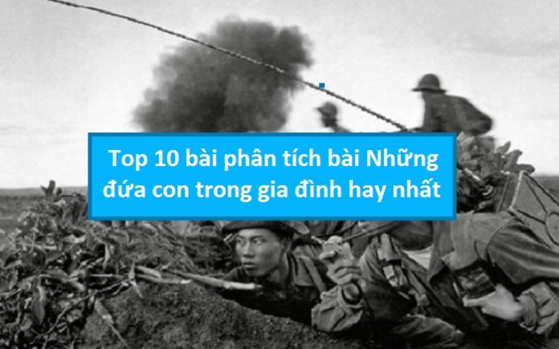
Xem thêm:
Dàn ý Những đứa con trong gia đình
Sơ đồ tư duy Những đứa con trong gia đình

